Ежемесячная газета
ГБОУ ООШ с. Покровка

№6 март 2016 г

Пусть всегда женский день не кончается,
Пусть поют в Вашу честь ручейки,
Пусть солнышко Вам улыбается,
А мужчины Вам дарят цветы.
С первой капелью, с последней метелью,
С праздником ранней весны
Вас поздравляем, сердечно желаем
Радости, счастья, здоровья, любви!
Сегодня в номере:
Поздравляем юбиляра!
Масленичная неделя
Школьные новости
Поздравляем!

Сергей Михалков

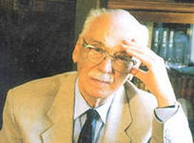Поэт, баснописец, драматург, сказочник, авторпедагогическихтрудов, верныйгражданинОтечества, ветеранВеликойОтечественнойвойны, автордвухгимновСоветскогоСоюзаигимнаРоссии, авторэпитафиинамогилеНеизвестногосолдатауКремлёвскойстены «Имятвоёнеизвестно, подвигтвойбессмертен»–всёэтооСергееВладимировичеМихалкове, которыйпочтивосемьдесятилетийяркоисамоотверженнослужилроссийской
многонациональнойлитературеикультуре.

Масленичная неделя
Масленица славиться не только своей историей, рецептами вкусных блинов, масленичной неделей, пословицами и поговорками, а также как и любой другой праздник, Масленица – это гулянья с играми, конкурсами и забавами.

Ледяная карусель
Столб, в верхний конец которого вгоняется металлический стержень, вкапывают в землю или вмораживают в лед. Затем на металлический стержень насаживают старое колесо. К колесу прикручивают проволокой длинные шесты, а к ним подвязывают санки. Дорожку, по которой будут катить сани, очищают от снега и заливают водой. Вокруг столба снег посыпают золой или песком, чтобы не было скользко ребятам, которые будут раскручивать карусель.

Снежная крепость
Ее надо делать буквально в день праздника и только из снега. Она может быть построена полукругом с башенками, в центре - ворота, в стенах - мишени. Могут быть сооружены различные атрибуты - смотровая вышка, мачта с флагом, бастионы, облитые водой, декоративные «пятна». Целью взятия крепости может быть захват флага (спуск флага) или просто разрушение крепости. Участники делятся на две команды. Условное обозначение команд - повязки белого и синего цветов.

Снежная горка
Высота горки может быть разной, здесь важно наличие большого пространства. Длина горки должна быть по длине в три-четыре раза больше ее высоты. Ширина площадки, где ребята готовятся к спуску, и дорожки на раскате - не менее 1 м, а ширина санной колеи - 1,5 м.
Чтобы сделать горку, надо во время оттепели скатать снежные комья и сложить их в кучу. Затем снег утрамбовать ногами или лопатой, срезать лишний снег и сделать из него барьер или лесенку. Полить горку следует холодной водой, иначе могут образоваться проталины.

Школьные новости
«Весенние встречи – 2013»

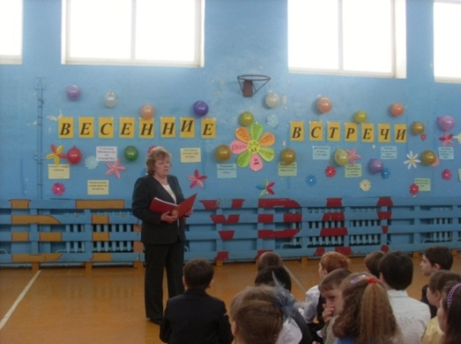 В нашей школе уже восьмой раз были проведены «Весенние встречи». Обычно они посвящались мамам и бабушкам, сёстрам и одноклассницам. В этом году виновниками торжества стали все, кого можно объединить одним очень важным словом. И это слово – СЕМЬЯ.
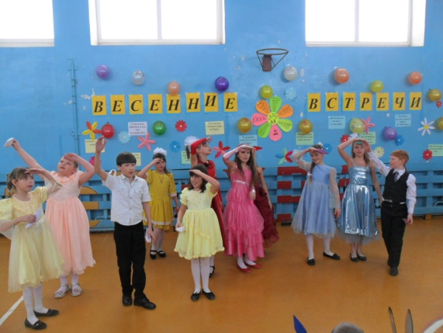 Начался праздник с исполнения песни «Родительский дом». Пели все: и дети, и учителя, и родители. Ведущая праздника, Никонова Валентина Васильевна, продолжила своё выступление прекрасными словами:
Семья – любви великой царство.
В ней вера, праведность и сила.
Семья – опора государства,
Страны моей, моей России.
В праздничном концерте приняли активное участие все ученики нашей школы. Одни ребята рассказывали стихи, другие – пели песни, третьи – показывали инсценировки: «Что за дети нынче, право?», «Семейная мозаика». Очень весело выступили ребята из вокального ансамбля «Огоньки» ДШИ. На празднике звучали песни: «Песенка дождя», «Красно солнышко», «Мама», «Мой самый верный друг», «Ты не бойся, мама!», «Весенняя песенка». К поздравлениям также присоединились и родители.
Каждый класс подготовил презентации: «Весёлые бусы для мамы» и «Коса – девичья краса».
А закончился праздник песней «Крыша дома твоего», которую исполняли все присутствующие в зале.
ДЛЯ НАШИХ МИЛЫХ МАМ
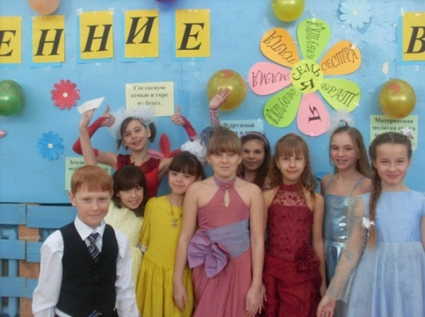Мама! В этом слове солнца свет!
Лучше слова в мире нет.
Кто роднее, чем она?
У неё в глазах весна!
Мама! На земле добрее всех.
Дарит сказки, дарит смех.
Из-за нас порой грустит,
Пожалеет и простит!
Мама! В этом слове солнца свет!
Лучше слова в мире нет.
Льётся песенка ручьём.
Мама! Это мы для тебя поём.
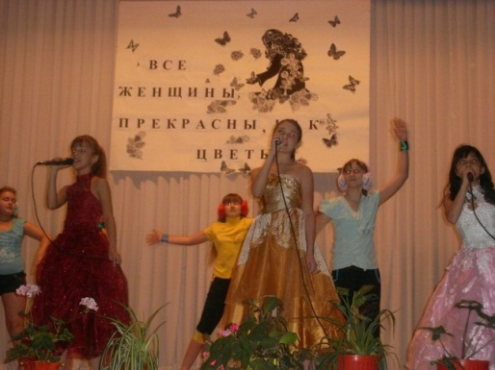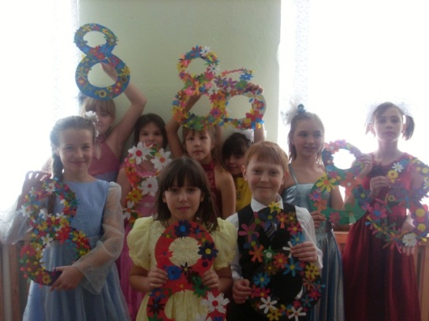 Мы, ученики 4 класса, как и все дети на земле, очень любим своих мам! И поэтому приготовили им подарки. Это и выступление в школьном концерте «Весенние встречи», и выступление в празднике села «Все женщины прекрасны, как цветы…», а также изготовили поделки своими руками.

Жаворонки прилетите
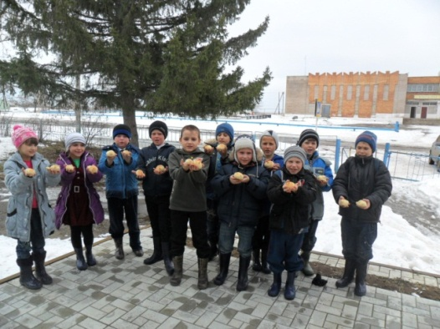 Долго длится зимняя пора в России – уже пронеслись весёлые праздники Рождества и Масленицы, надоело людям слушать завывание вьюг и метелей. Все мечтают о том, как тепло прогонит стужу лютую. И со светлой надеждой на будущее ожидаем мы прихода весны.
О приближении весны нам возвещают птицы, которые возвращаются из дальних стран к себе на родину, домой. На Руси больше всего любили звонкого певца жаворонка, который своими трелями заставлял природу пробудиться от зимнего сна.
И вот 22 марта, в день весеннего солнцеворота, ребята (1-2 классов) вместе с руководителем Бусаргиной Н.В. и школьным поваром Ветровой С.А. слепили из дрожжевого теста птичек-жаворонков, сделали глазки изюминки, положили «жаворонков» на противень и испекли.
А потом дети выбежали на улицу, подбрасывая вверх свои фигурки птиц, спели песенку – закличку:
Жаворонки прилетите,
Зиму прогоните,
Весну позовите!

«ПОДАРКИ ЗИМУШКИ – ЗИМЫ»
В феврале состоялась традиционная районная выставка декоративно-прикладного искусства «Подарки зимушки – зимы». На выставке было представлено более 170 работ. Среди них были и работы учеников нашей школы. Ребята представили работы по двум номинациям: «Смешанная техника» и «Изобразительное искусство».
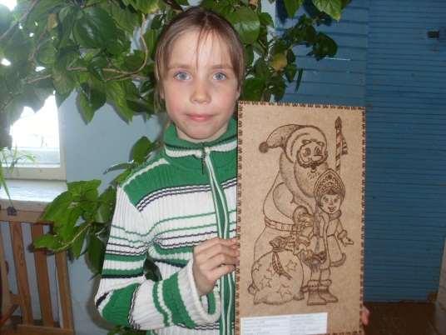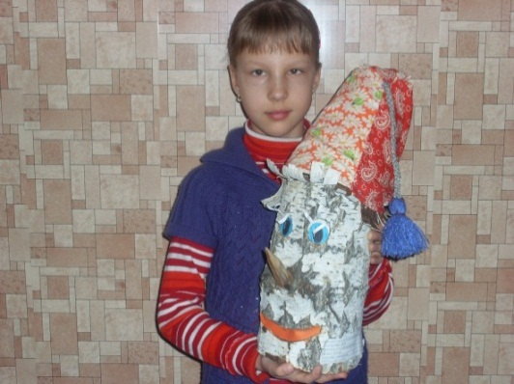 Работы Селезнёвой Марины, Ухановой Софьи, Бусаргиной Полины и Лобачёвой Валерии оказались в числе призёров. Девочки были награждены дипломами победителей и призёров.
Селезнёва Марина - Уханова Софья -
Лауреат I степени Лауреат III степени
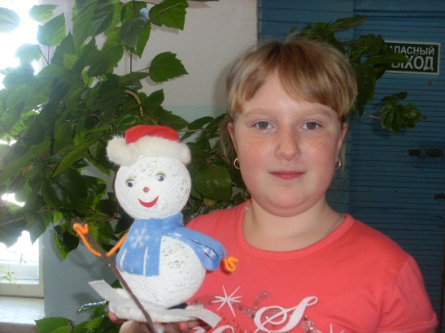

Бусаргина Полина -
Дипломант I степени

Работы ребят - победителей приняли и в окружном конкурсе, где Селезнева Марина заняла II место, а Уханова С. и Бусаргина П. – III место.
Благодарим ребят за активное участие в районной и окружной выставке декоративно-прикладного искусства «Подарки зимушки – зимы» и от всей души поздравляем с победой.

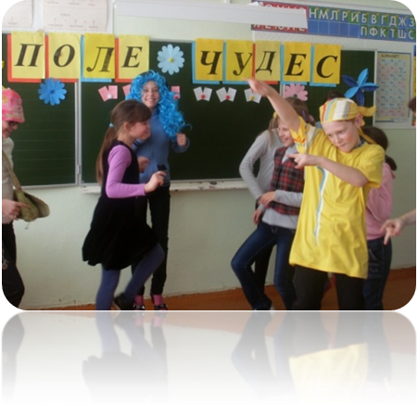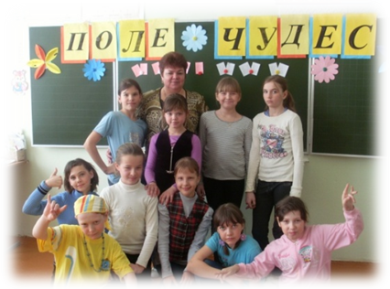В целях развития познавательных способностей школьников Стерликова Т.Ю. в своём 4 классе провела интеллектуальную игру «Поле чудес». В ходе данного мероприятия Татьяна Юрьевна старалась развивать у детей логическое мышление, внимание, творческое воображение, воспитывала уважительное отношение к женщине, матери.
Ребята очень ответственно отнеслись к данному мероприятию. Единственный мальчик класса – Алёша был ведущим игры. А девочки (их в классе 9) при помощи жеребьёвки были разделены на три команды. Каждая участница игры приготовила своё представление. Это и стихотворное выступление, и исполнение песни и танцев. Все девочки пришли на игру не с пустыми руками, а с вкусным угощением.
Победителем первого тура была Комарова Катя, второго тура – Шатова Каролина, третьего тура – Калинина Саша.
В финал вышла и победила в игре Шатова Каролина.Поздравляем её с победой!Закончилось мероприятие чаепитием.

Ежегодно в нашем округе проходит музыкальный конкурс учащихся детских и юношеских вокальных и музыкальных коллективов, школ, студий, объединений из образовательных учреждений, студентов средних и высших специальных учебных заведений «Серебряный микрофон».
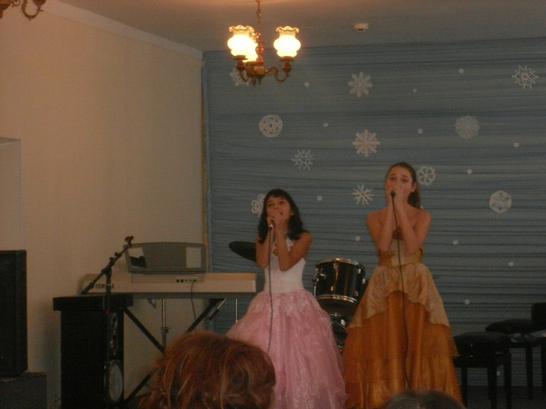 В этом году три ученицы нашей школы приняли участие в этом конкурсе. Это Уханова Софья – ученица 4 класса в номинации «Эстрадный вокал», АльжановаАриана – ученица 5 класса и Селезнёва Ирина – ученица 6 класса в номинации «Эстрадное пение, дуэт». Девочки очень серьёзно готовились к отборочному этапу районного конкурса детской сольной песни, репетировали каждый день. И вот, первое выступление, волнения и слёзы радости.
Софья исполнила песню С. Золотухина и О. Савченко «Новый мир». Ариана и Ирина исполнили песню Николая Расторгуева «Может, знает лес». Зрители провожали девочек громкими аплодисментами. Уханова Софья прошла отборочный тур. Ей предстояло выступить на районном этапе конкурса детской сольной песни «Серебряный микрофон». За своё выступление Софья была награждена дипломом участника.
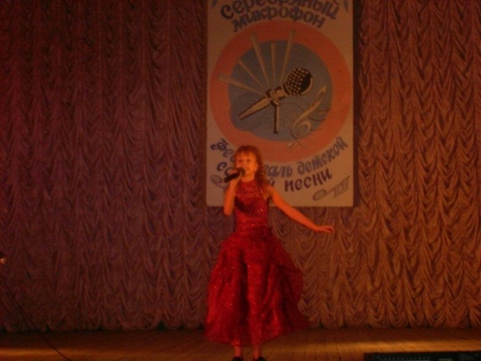
Всех участников конкурса, победителей и призёров поздравила начальник отдела организации образования – Теряева Людмила Ивановна. Она пожелала всем ребятам дальнейших успехов, активных участий и побед в конкурсах.

Мы – победители!!!

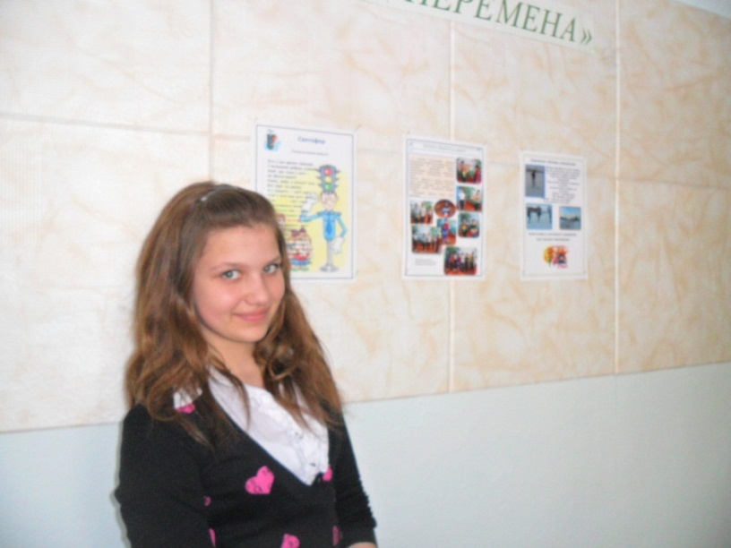Я хочу рассказать вам о моей очень интересной и насыщенной жизни, не только в качестве редактора, но и обыкновенного подростка. Я по натуре очень активный, трудолюбивый и спортивный человек и люблю участвовать в различных соревнованиях и конкурсах. В этом году я участвовала в конкурсе газет и журналов «Улица, транспорт и мы!» В конкурсе я заняла III место и была очень рада своей победе!
Редактор газеты и ученица 7 класса,
Бурнаева Анастасия

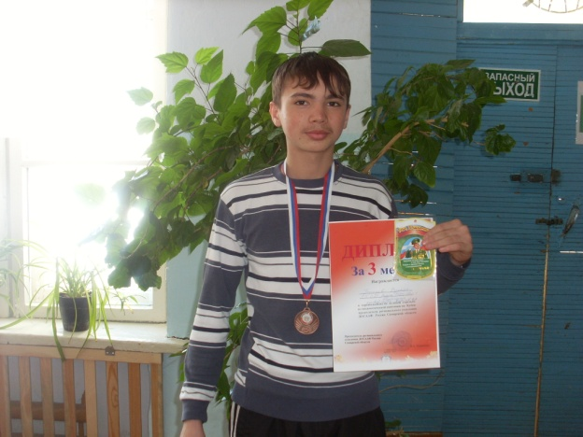 Городов Руслан, ученик 8 класса, увлекается спортом и достойно выступает на районных соревнованиях в г. Нефтегорске.
Накануне Дня Защитника Отечества, 22 февраля 2013г., проходили состязания по пулевой стрельбе из пневматической винтовки на кубок председателя регионального отделения ДОСААФ России Самарской области. Руслан занял почётное III место и был награждён дипломом и медалью.
Также он принимал участие в соревнованиях «Нефтегорская лыжня – 2013», и вновь – призовое III место. Молодец! Так держать!
8 класс

Ребята, пишите больше заметок о себе и о своих достижениях!

Поздравляем мартовских именинников:Шпакову Елену
Кавтасьева Алексея
Чаплыгина Ивана
Ковалеву Полину
Поздравляю тебя в день рождения чудесный,
Пусть поют соловьи и в душе расцветают цветы,
Пусть мысль пронзает птицей свод небесный,
И превращает в чудо радости мечты!

Желаем здравствовать, испытывать желания,
И море удовольствий дорогих,
И в жизни не терять очарования,
Которого совсем нет у других!

И нашего директора:Денисова Юрия Леонтьевича
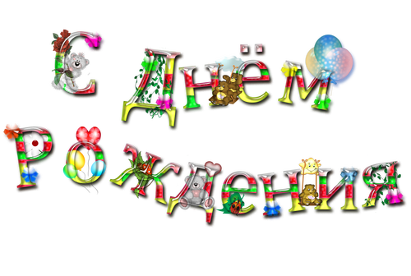
Поздравляем с Днем рождения!
Пусть летят без промедленья
Поздравленья-пожеланья,
Вам выражаем мы признанье.
Желаем добрых светлых дней,
Счастливой жизни средь друзей,
Больших успехов, достижений,
И верных, значимых решений.
Будьте в выборе свободны,
На многое всегда способны,
Жизнь будет яркой, настоящей,
Как подарок подходящий!

Над номером работали:
Руководитель: Бусаргина Н.В.
Редактор: Бурнаева Анастасия
Корреспонденты:Пашкевич А., Осмоловский Л., Егоров В.

